Обзор книжной выставки-инсталяции «Венок славы. Дан таҗы.»
Заведующая библиотекой
МБОУ «СОШ №13»
Р.Р.Алюкова
Здравствуйте, дорогие читатели. Сегодня я вам расскажу о великом подвиге нашего народа, который одержал чрезвычайно трудную победу в самой страшной войне за всю историю человечества. В библиотеке средней школы №13 г. Набережные Челны работает книжная выставка-инсталяция «Венок славы. Дан таҗы.».
9 мая, без преувеличения, – самый любимый праздник в России, это день Великой Победы нашего народа в тяжелейшей неравной схватке с врагом. В этом день мы, живущие на Земле исключительно благодаря подвигу советского народа, чествуем ветеранов Великой Отечественной войны, тружеников тыла, не спавших в госпиталях медсестер и врачей, прошедших ужасы блокадного Ленинграда и выживших в Сталинграде, воевавших в лесах и выполнявших свою миссию глубоко в тылу врага, испытавших зверства концлагерей… И низко склоняем головы перед памятью павших.
1418 дней Великого противостояния. Тех, кто был непосредственным участником событий, увы, сегодня осталось немного. Но память о Великой битве бережно хранится в сердцах россиян и передается от поколения поколению. Мы – поколение, не знавшее ужасов войны – не можем, не имеем права даже на мгновение забыть о том, что сделали наши деды и прадеды. И, конечно, важную роль связующей нити играют книги... Книги о войне. Чтение книг о войне позволяет всем нам прикоснуться к героическому времени, а самое главное – осознать то, что война может повториться, и мир необходимо беречь.
Преставляю вашему вниманию раздел книжной выставки «Венок славы. Дан таҗы.», где особое место занимает книга Сергея Петрович Алексеева «Взятие Берлина. Победа!1945». Книга, вышедшая в издательстве «Детская литература», прочно вошла в золотой фонд литературы, читается на одном дыхании. А посему будет доступна для понимания и "проживания" вам, юным читателям. Эта книга, вышедшая в рамках серии "Великие битвы Великой Отечественной", позволяет составить довольно полную картину военных действий Берлинской операции. В оформлении книги, на форзаце, использована карта с указанием линии фронта в точно определенный момент времени. Рассказы эмоционально передают события Великой Отечественной войны. Почему? Причина проста: произведения, речь о которых пойдет ниже, написаны автором, ставшим непосредственным участником той Великой битвы. На его глазах простой народ творил историю, совершая Великий подвиг. Каждая из рассказов – образец мужества и героизма. Алексеев Сергей Петрович прежде чем начать писать рассказы, долго и подробно изучал то время, о котором хотел написать. Он мог целый год ходить в историческую библиотеку и изучать много книг, прежде чем чувствовал, что готов писать. Он как бы начинал жить в том времени, даже ездил в те места, где происходили исторические события. «Каждую свою книгу я переписываю по 6 – 7 раз, - говорил автор. - Работаю медленно, возвращаясь к тексту снова и снова… Долго раздумываю над тем, как начать, как кончить книгу. Стараюсь вслушиваться в фразу, добиваясь её музыкальности… Приступая к новой работе, обычно составляю план, но по опыту знаю, что план претерпевает изменения, и довольно неожиданные».
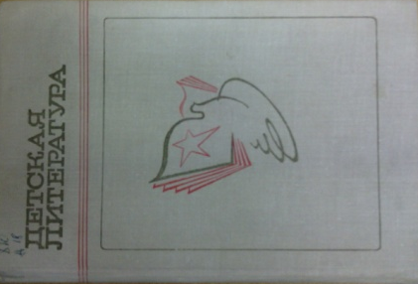
На странице 296 книги «Детская литература», составитель Дановский раскрыл интересные моменты из жизни писателя Алексеева С. (М.: Просвещение, 1978). На сайте «Алексеев Сергей Петрович (детский писатель) (ссылка: http://spalekseev.ru/) также можно узнать биографию писателя.
Сергея Петрович родился 1 апреля 1922 года в селе Плисков Киевской губернии (ныне Погребищенский район Винницкой области) в семье сельского врача. С десяти лет жил в Москве. После школы в 1940 году поступил в авиационное училище в городе Поставы (Западная Белоруссия). Война застала его в полевом лагере рядом с границей, но курсант Алексеев был откомандирован в Оренбургское лётное училище. Алексеев, как и его товарищи, конечно же, рвался на фронт. Он успешно освоил штурмовик «ИЛ-16». Показал блестящее умение вести воздушный бой. Бомбометание, стрельба по движущейся цели, угол упреждения – научился всему быстро и легко. Училище Сергей закончил с отличием, и его, несмотря на мольбы об отправке на фронт, как одного из лучших лётчиков училища оставили пилотом-инструктором по боевому применению самолетов штурмовой авиации. Днём на аэродроме он обучал лётному делу будущих пилотов, а вечером сам учился на вечернем отделении исторического факультета Оренбургского педагогического института. В то время в Оренбургском пединституте преподавали эвакуированные из Москвы профессора и преподаватели университета. Невзирая на тяжести военной жизни, Алексеев прошёл весь курс за год и пять месяцев. Он пробыл «лётным учителем» до августа 1945 года, дважды попадал в аварии. Третья авария стала роковой. В очередном учебном полете над железной дорогой у самолета отказал мотор, он вошёл в штопор почти у самой земли. В кабине был курсант, садиться неисправному самолёту было некуда. Курсант отделался ушибами, а Алексееву удалось посадить самолёт – относительно удачно – на узенькую полоску между лесом и железнодорожной насыпью. Падая, Сергей свалил машину на крыло, сломавшись, оно смягчило удар. С поврежденным позвоночником, с сотрясением мозга и тяжелыми травмами он оказался в госпитале, где врачи запретили летать. В литературно-общественную жизнь Алексеев вошёл сначала как редактор и критик, а потом уже и как писатель.
У Сергея Алексеева особо место занимают рассказы о Великой Отечественной войне 1941-1945 годов. Главные битвы, рассказы о полководцах-маршалах Георгии Константиновиче Жукове, Константине Константиновиче Рокоссовском, героях на фронте и в тылу — все ключевые моменты этой войны в книгах С.П. Алексеева написаны для детей разных возрастов - от малышей до старших школьников. Как сам автор писал: «Трудным был путь к победе. Вся страна сражалась с фашистами. Шли бои на земле, в небе, на море. Каждый рассказ — ещё один штрих войны. Ещё одна радость наших военных успехов. Ещё один поклон победителям. Итак, перед вами книга о бессмертном подвиге нашего народа. Переверните страницу, и вы уже на полях сражений, среди битв и героев великой войны с фашистами».
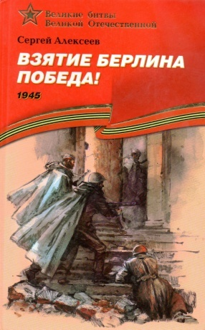
Данная книга «Взятие Берлина. Победа!1945» вышла в 2010 году, состоит из коротких, но вполне завершенных 39 рассказов, в которых крупный план чередуется с общим, юмор соседствует с патетикой, исторический факт с историческим анекдотом. Перемена ракурса изображения, быстрая смена героев рассказов, как нельзя лучше раскрывает события войны.
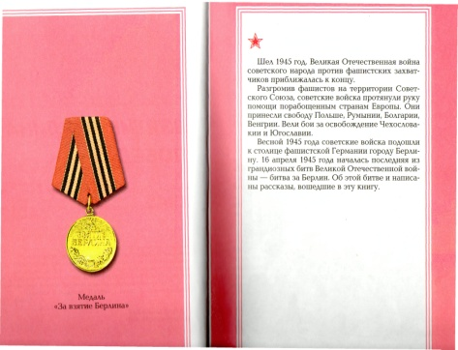
В введении книги изображена медаль «За взятие Берлина», которую заслуживает каждый герой рассказов.
В книге есть и известные истории: о решении Ставки Верховного Главнокомандующего («Москва. Ставка Верховного Главнокомандующего»), о прорыве Берлина 16 апреля 1945 года 1-м Белорусским фронтом под командованием маршала Жукова («Ночь. Три часа по Берлинскому времени»), о переправе через реку Нейсе 1-го Украинского фронта под командованием маршала Конева («Дымы»), о тактике войны 2-го Белорусского фронта под командованием Рокоссовского («Под Штеттином»), о важном задании Егорова и Кантарии («Победа»), а есть и другие, которые далеко не всегда освещаются на уроках истории: о том когда ворвались в Берлин отец с сыном Кириенко Петр и Стась («Мы в Берлине»), о том как советские солдаты кормили немецких детей («Данке шен»), спасли девочку («Бронзой поднялся в небо»). Но все они – о подвиге человека.
Вместе с героями читатель переживает трудности пути солдата-фронтовика к Победе. Автор заострил внимание на трогательных подробностях тогдашней жизни. И они больше, чем разбор боев и сражений, приближают к пониманию человеческих чувств. Книги писателя содержат массу интересных сведений и привлекают читателей доверительной интонацией повествования. В книге Алексеева есть рассказ «Центральное направление». В нём солдат получает большое разочарование от того, что старшина не отправил его в бой, а дал приказ вспахать и засеять поле. И вот ответ старшины: «Не там, - показал на запад, туда, где догорали бои за Берлин, - а тут, - указал на поле, - и есть центральное направление. Не для смерти и боя родились люди. Жизнью и миром велик человек». Все герои Алексеева обладают умом, смекалкой, физической силой, верностью слову. Любовь к Родине, ее защита во все времена, приумножение ее славы и могущества – таковы главные добродетели и выдающихся исторических личностей, изображенных писателем, и безызвестных героев из народа.
Представляю вашему вниманию раздел книжной выставки «Слава воину-победителю!», где раскрываются реальные лица Великой Отечественной войны, упомянутые в книге Алексеева.
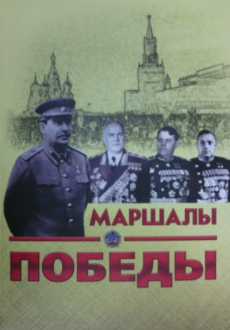
1 апреля 1945 года в Ставку Верховного Главнокомандующего И.Сталина были вызваны Маршалы Советского союза Г.К. Жуков и И.С.Конев, где был разработан план Берлинской операции. О каждом Маршале Советского Союза хорошо написал Степан Уразаев в книге «Маршалы Советского Союза» ( Наб. Челны: Ислам нуры, 2015). О том, какой вклад внес каждый Маршал в победу в Великой Отечественной войне, вы можете узнать, прочитав эту книгу. Возможно, кто-то выберет судьбу военного и продолжит великие подвиги Жукова, Конева, Рокоссовского и других маршалов.
16 апреля 1945года в 3 часа утра началось советское наступление на Берлин. И вот советское знамя, Знамя Победы, начинает развиваться на крыше одного из главных зданий Берлина – Рейхстага.
На наших знамёнах
начертано слово:
Победа!
Победа!
Во имя Отчизны -
победа!
Во имя живущих -
победа!
Во имя грядущих -
победа!
Р.Рождественский «Реквием»
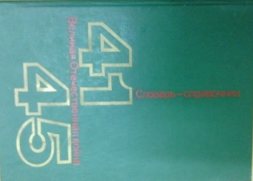
2 мая Берлин сдался, но война все еще продолжалась. И вот, наконец, в ночь с 8 на 9 мая 1945 года представители немецкого командования подписали акт о безоговорочной капитуляции (проигрыше) всех вооруженных сил Германии. Война закончилась, а те фашистские военачальники, которые остались в живых, предстали перед судом и понесли заслуженное наказание. Об этом и многое другом вы можете узнать в словаре-справочнике под редакцией М. М. Кирьян «Великая Отечественная война 1941 – 1945 (М.: Политиздат, 1988). Война – самая серьезная тема. И ее восприятие каждым человеком сугубо индивидуальное. Историю же знать надо. В этом идеальным помощником может стать словарь-справочник, который, возможно, достаточно сухо и "безэмоционально", но зато доходчиво способен донести до ума необходимые сведения. Да и не секрет, что после прочтения некоторых изданий, "погружения в материал», вам захочется прочитать художественную книгу о войне.
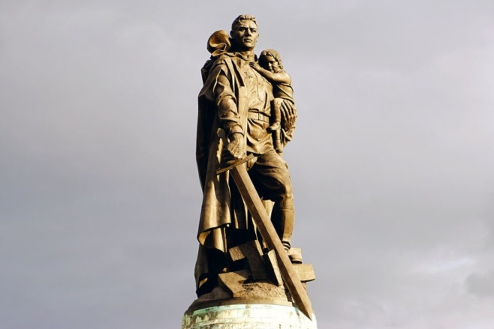
Всюду в европейских городах, которые освобождала Красная армия, наших солдат встречали как героев-освободителей. Сегодня в каждой стране, освобожденной от фашистов Красной армией, стоят памятники нашим солдатам, которые рассказывают гостям о событиях завершающего этапа Великой Отечественной войны: об освободительной миссии Красной Армии, разгроме и капитуляции германского фашизма. Чудеса героизма и храбрости, человечности проявили наши люди, защищая от фашистов землю. Об этом рассказ «Бронзой поднялся в небо», как знаменщик 220-го гвардейского стрелкого полка Масалов спас трехлетнюю немецкую девочку. Отгремела война и в Берлине установили памятник «Воин-освободитель».
На выставке имеется информация о мемориале «Воин-освободитель». Оказывается, его построили 8 мая 1949 года в Трептов-парке на месте захоронения 5 тысяч советских воинов, погибших при взятии Берлина. Скульптор Е. В. Вучетич, архитектор Я. Б. Белопольский, художник А. А. Горпенко, инженер С. С. Валериус создали на вершине кургана 12-метровую 70-тонную бронзовую статую солдата. В левой руке он держит спасенную немецкую девочку, в правой – опущенный меч.
Идеей для композиции памятника послужил реальный сюжет: 26 апреля 1945 г. сержант Николай Масалов во время штурма Берлина вынес из-под обстрела немецкую девочку. Сам он позже так описывал эти события: «Под мостом я увидел трехлетнюю девочку, сидевшую возле убитой матери. У малышки были светлые, чуть курчавившиеся у лба волосы. Она все теребила мать за поясок и звала: «Муттер, муттер!». Раздумывать тут некогда. Я девочку в охапку – и обратно. А она как заголосит! Я ее на ходу и так, и эдак уговариваю: помолчи, мол, а то откроешь меня. Тут и впрямь фашисты начали палить. Спасибо нашим – выручили, открыли огонь со всех стволов». Сержант был ранен в ногу, но девочку донес до своих. После Победы Николай Масалов вернулся в село Вознесенка Кемеровской области, затем переехал в г. Тяжин и работал там завхозом в детском саду. О его подвиге вспомнили только спустя 20 лет. В 1964 г. о Масалове появились первые публикации в прессе, а в 1969 г. ему присвоили звание Почетного гражданина Берлина. Писатель Алексеев С. написал про него рассказ «Бронзой поднялся в небо». На сайте «Культурология. РУ» есть статья
«Забытый подвиг: какой солдат стал прототипом памятника Воину-освободителю в Берлине»(ссылка: https://kulturologia.ru/blogs/080517/34468/ ) .
Прототипом Воина-освободителя стал Николай Масалов, но позировал скульптору другой солдат – Иван Одарченко из Тамбова, служивший в Берлинской комендатуре. Натурщицей для изваяния девочки на руках у солдата должна была стать немка, но в итоге Вучетичу позировала русская девочка Света – 3-хлетняя дочь коменданта Берлина генерала Котикова. В 2003 г. на Потсдамском мосту в Берлине установили табличку в память о совершенном в этом месте подвиге Николая Масалова.
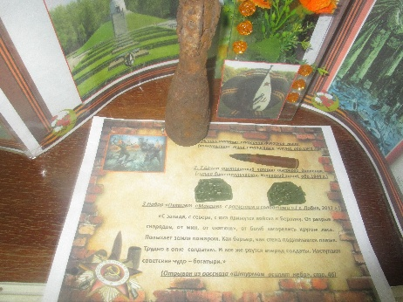
Обратите внимание на представленные экспонаты: использованную осколочно-фугасную мину (минометная мина сталистого чугуна, обр.1941 г.), 7,62-мм винтовочный патрон высокого давления (гильза биметаллическая, Ижевский завод, обр.1944 г.). на игрушечных солдат с пулеметом «Максим» с расчетом 1941-1945 г., которые помогут вам понять состояние солдат из рассказа «Штурмом осилят небом»: «С запада, с севера, с юга движутся войска к Берлину. От разрыв снарядов, от мин, от «катюш», от бомб загорелись кругом леса. Полыхает земля пожаром. Как барьер, как стена поднимается пламя. Трудно в огне солдатам. И все же рвутся вперед солдаты. Наступают советские чудо – богатыри.»
Более 20 тысяч советских солдат, погибли в боях за освобождение Берлина и мемориал «Воин-освободитель» стал одним из самых известных символов героизма солдат в годы Великой Отечественной войны.
Фашистская Германия признала своё поражение 9 мая. С той поры этот день стал нашим великим праздником – Днём Победы. Ежегодно в этот день во всех городах и селах возлагают венки к вечному огню. Мы должны уважать и беречь нашу историю, всегда помнить подвиг нашего народа, чтить имена тех, благодаря кому мы живем сейчас, быть достойными их памяти.
Книга «Взятие Берлина. Победа!1945» занимает достойное место в золотом фонде литературы о Великой Отечественной войне.
Перу писателя Сергея Петровича, принадлежит немало хороших произведений о Великой Отечественной войне. Эти книги искренние, честные, написанные с большим чувством человеческого достоинства и благодарности тем, кто защищал нашу Родину. Поэтому, останавливаясь на отдельных произведениях (или книгах), мы не делаем выбор – читать произведения, как правило, нужно, абсолютно все. Произведения Сергея Алексеева выдержали много изданий и переизданий. Это вклад, который трудно переоценить. Произведения писателя получили широкую известность не только в нашей стране, но и за рубежом. Они выходили на английском, немецком, французском, испанском, японском, хинди — всего на пятидесяти языках мира. Как сказал С. Алексеев: «Велика наша Родина. Много сложного и нелегкого было в её истории. Много прекрасного и великого. У нас есть что вспомнить и чем гордиться. Перед вами рассказы о том, что было. О нашем Отечестве и народе».
На книжной выставке представлена георгиевская лента - символ Победы. В Советские времена в 1943 году был учрежден Орден Славы. Колодка ордена была обтянута шелковой муаровой лентой, содержащей 3 черных и 2 оранжевой полосы. В колодке медали за взятие Берлина (1945 г.) были использованы цвета георгиевской ленты: 3 черных и 2 оранжевых на красном фоне. В колодке медали "За победу над Германией в Великой Отечественной войне 1941-1945 гг." также присутствуют цвета георгиевской ленты.
Цвета ленты обозначают: черный цвет – это дым, а оранжевый – пламя. Ежегодно в преддверии 9 мая проходят акции по раздаче георгиевских лент, символа праздника, который стал данью уважения выстоявшим ветеранам и напоминанием о тех, кто пал на поле боя.
Наш обзор закончен. Но Подвиг Великого народа будут воспевать века, а потому, представленный в обзоре список книг не является конечным. Хороших книг о мужестве, героизме, самопожертвовании, о чести написано много. Книги о войне надо читать, чтобы не утерять нить памяти о доблести наших солдат, подаривших нам жизнь. Предлагаем вам, ребята, отложить все свои дела и почитать хорошую книгу о войне в память о Великой Победе. После прочтения приглашаю принять участие в викторине. Ответы принимаются письменно библиотекарем школы в библиотеке или на электронный ящик школы. Рисунки по произведениям Алексеева С.П. принимаются в библиотеке или на электронный почте школы. Рассказы Алексеева С.П. вы можете найти в интернете, на сайте Детской электронной библиотеки «Пескарь» им. А. П.Гайдара.

ПРОЧИТАННАЯ КНИГА О ВОЙНЕ - ТВОЙ ПОДАРОК КО ДНЮ ПОБЕДЫ!

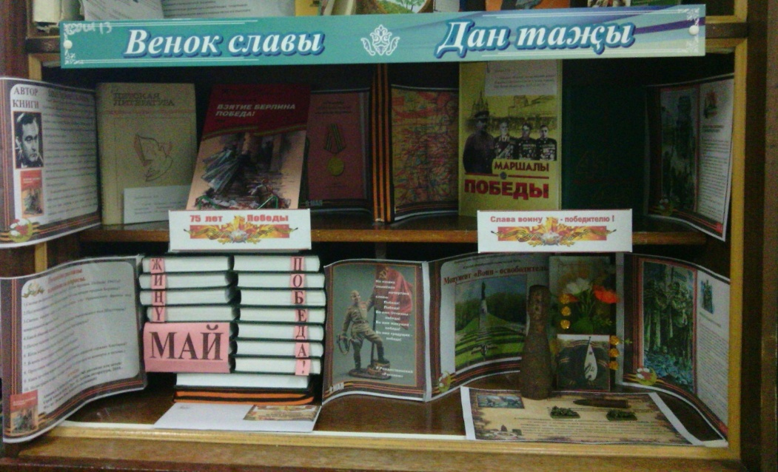

Список литературы:
1. Алексеева, С.П. Взятие Берлина. Победа!1945: рассказы для детей/ Сергей Алексеев; худож. А. Лурье.- М.: Детская литература, 2010.- 99 с.: ил.- (Великие битвы Великой Отечественной).
2. Великая Отечественная война 1941 – 1945: словарь-справочник/ Н. Г. Андроников, А. С. Галицан, М. М. Кирьян и др.; под общ. ред. М.М. Кирьяна.- 2-е изд., доп.- М.: Политиздат, 1988. – 559 с.
3.Даниловский, А.В. Сергей Петрович Алексеев //Детская литература. Хрестоматия./ сост. А.В.Даниловский. – М.:Просвещение,1978.- С.296.
4.Уразаев, С.И. Маршалы Великой Отечественной войны// Маршалы Советского Союза/ Степан Уразаев.- Наб. Челны: Ислам нуры, 2015.- С.41-79.

